前置步骤：安装Appserv，配置apache服务器，设置虚拟目录，创建数据库。

实验零：创建html和php网页

使用文本编辑器创建文件以html和php为后缀，编写相关代码。

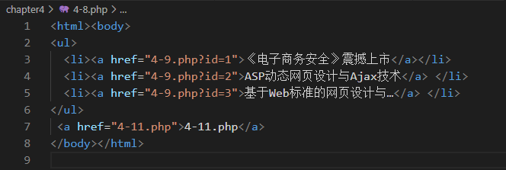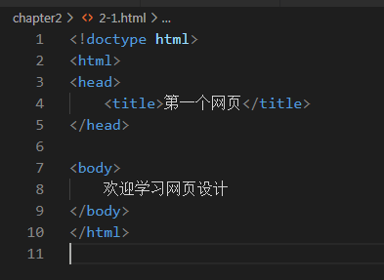

实验一：动态网页和静态网页

访问动态网页和静态网页

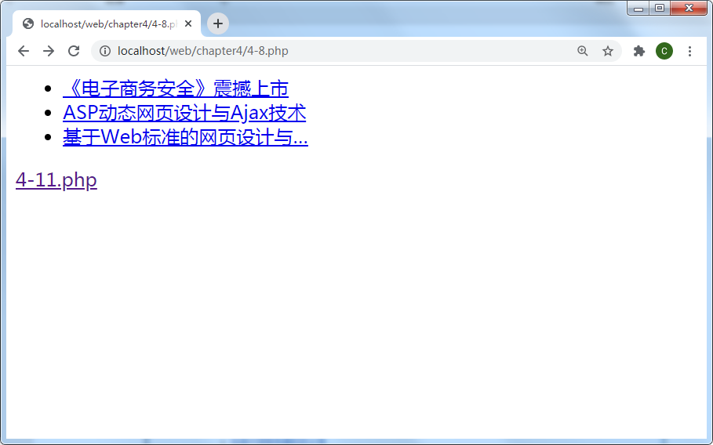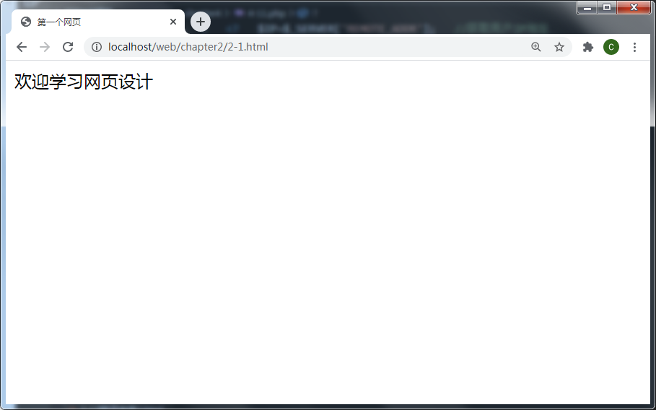

关闭apache服务器后访问动态网页和静态网页

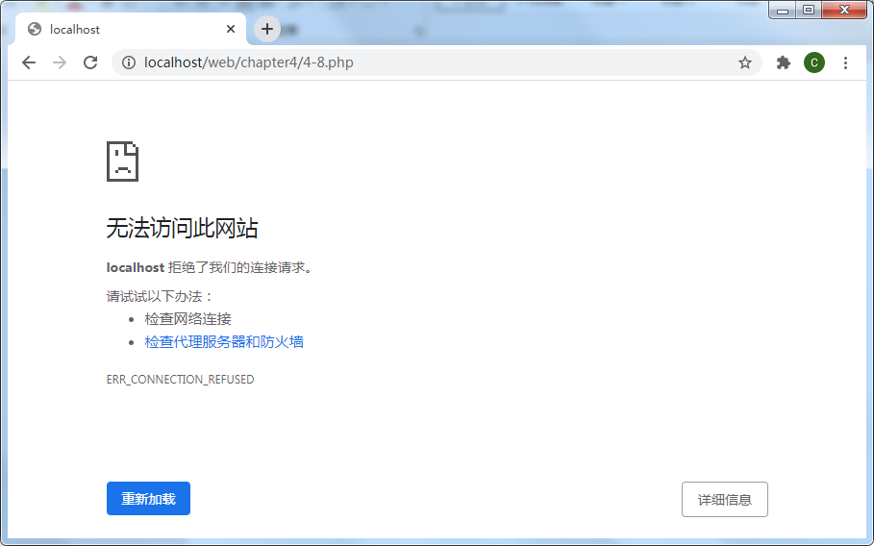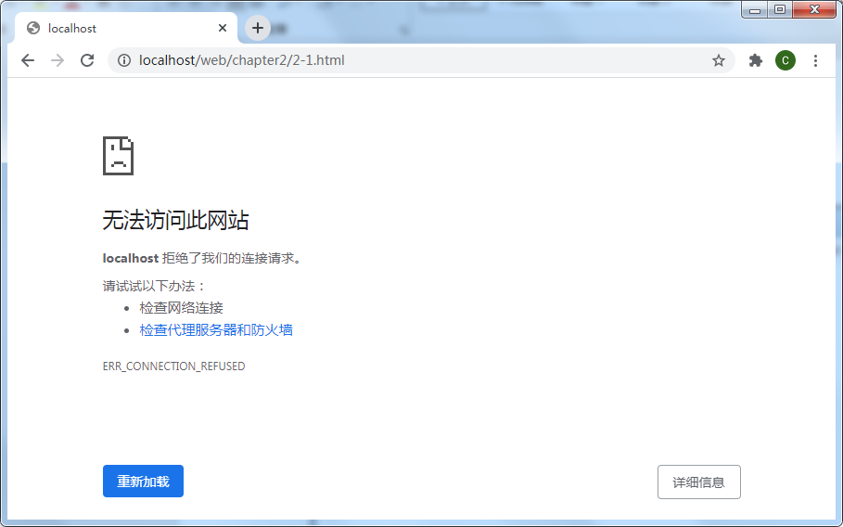

直接使用浏览器打开动态网页和静态网页

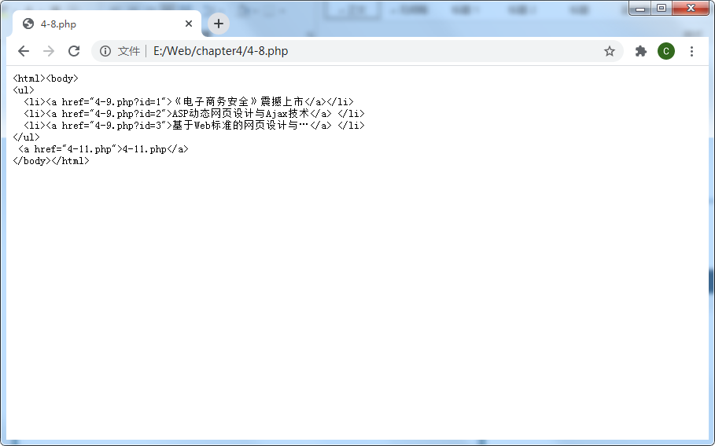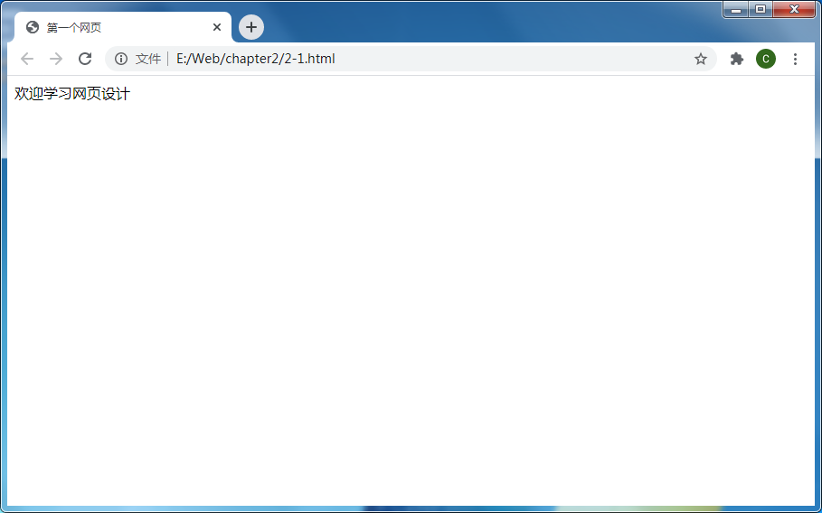

实验二：mysql语句操作数据库

登录

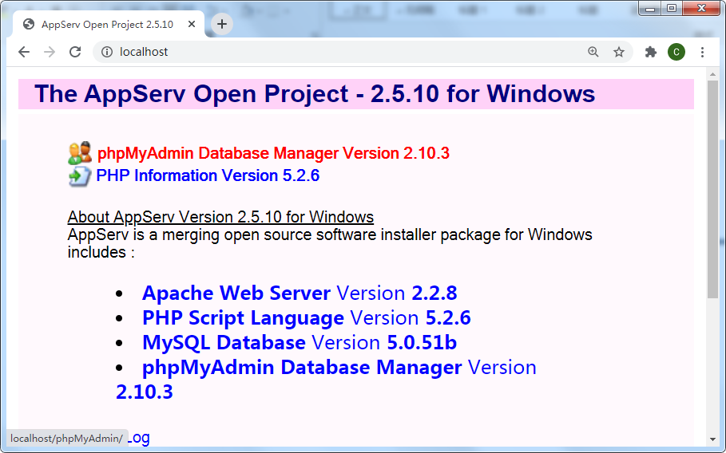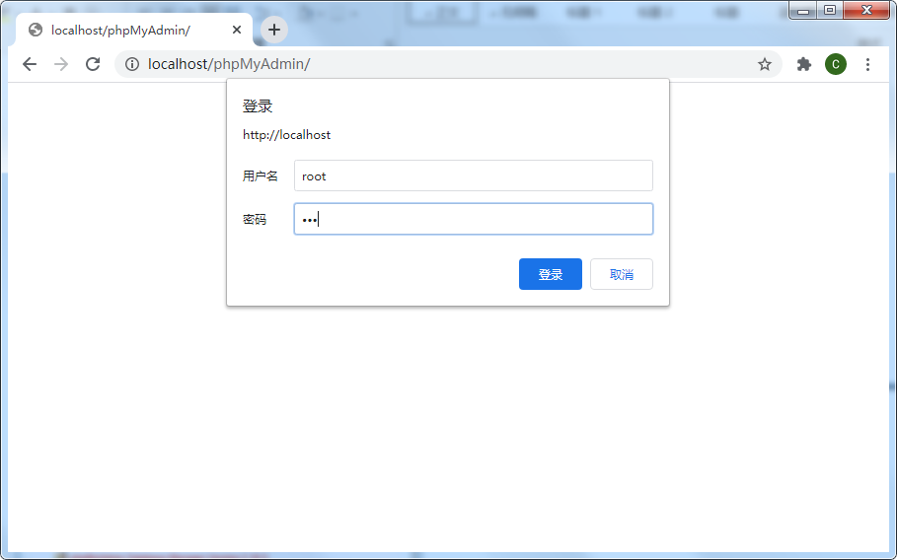

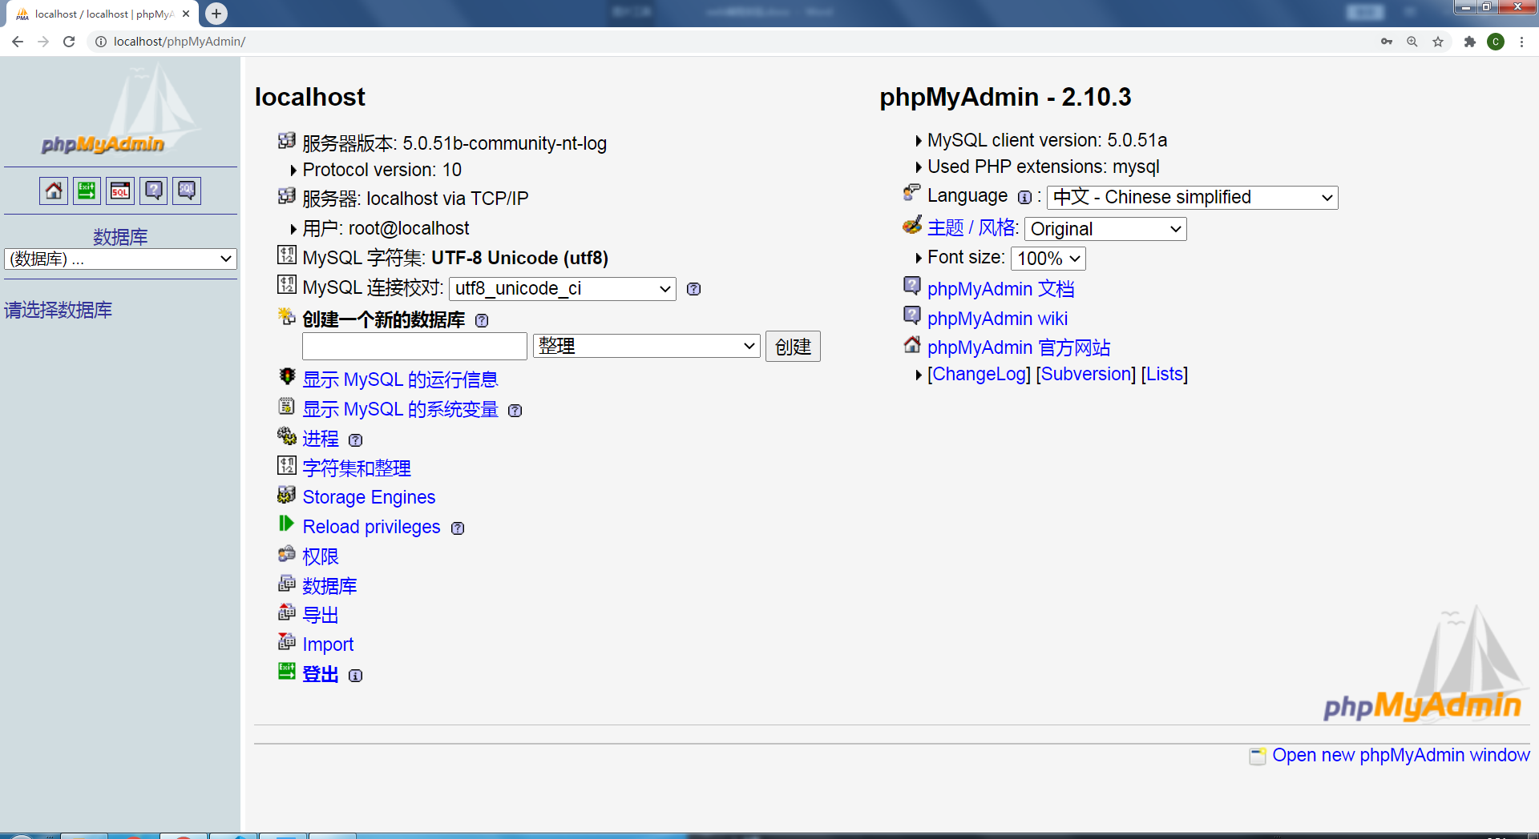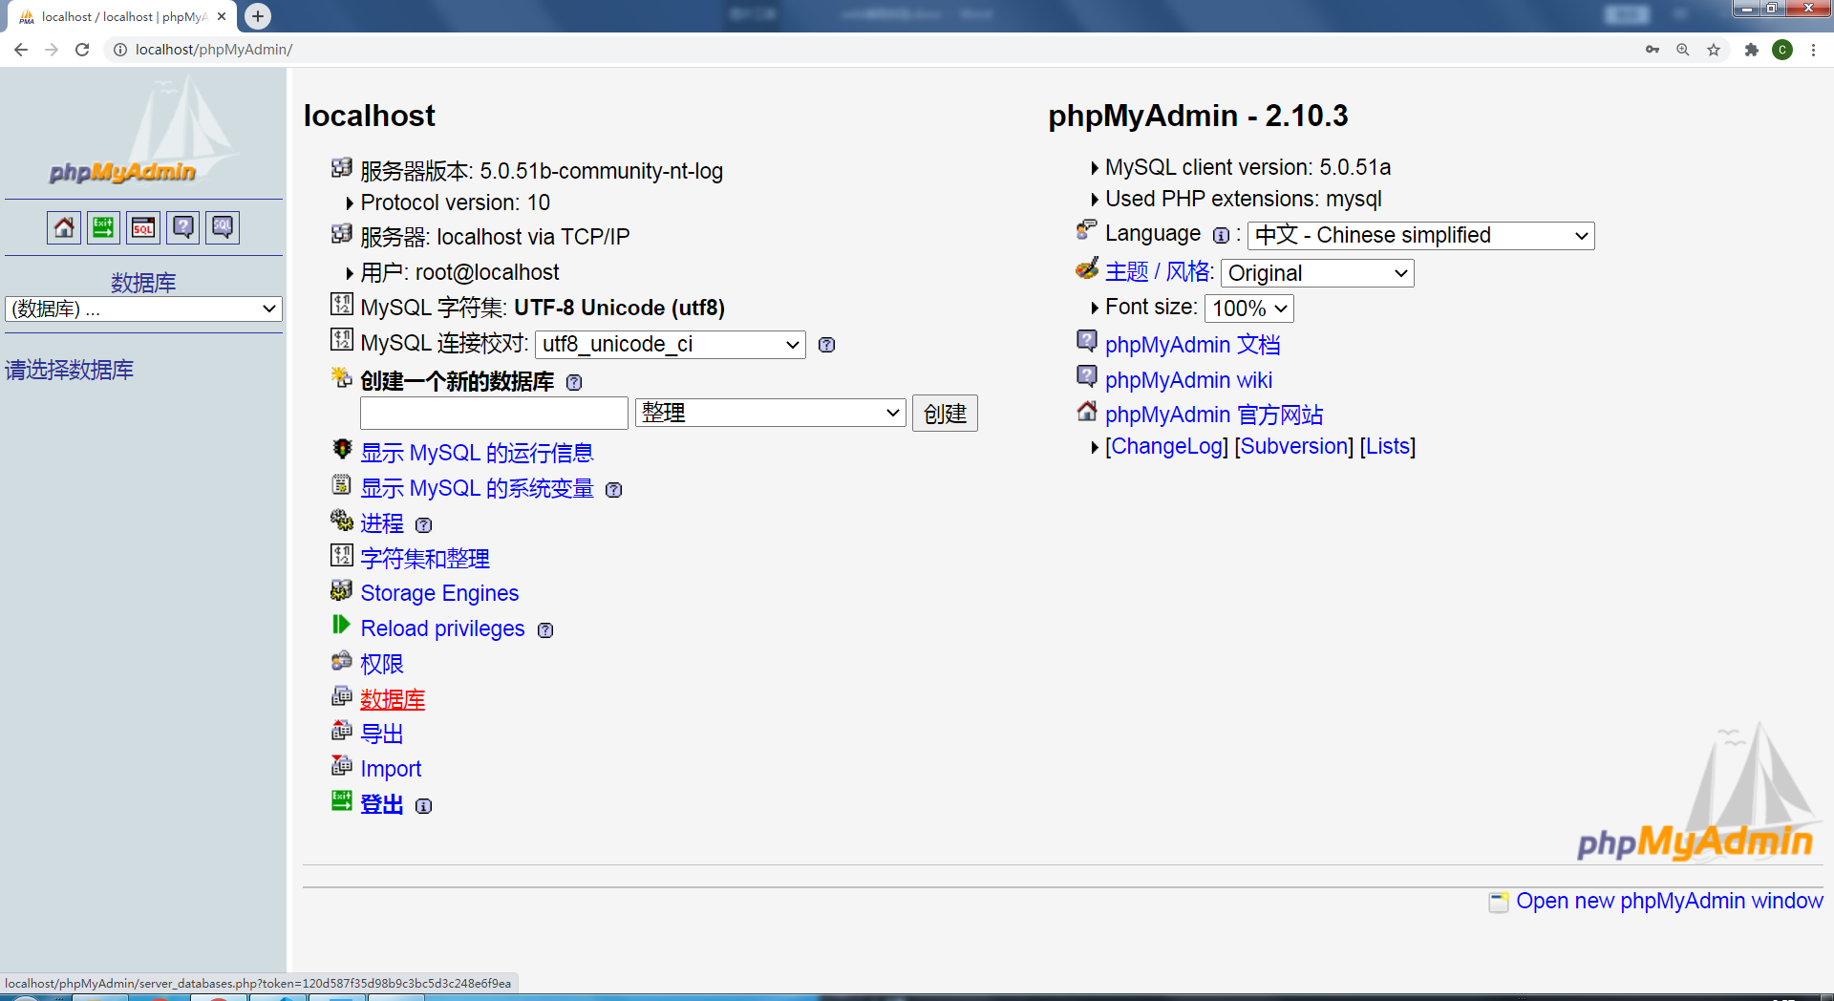

创建数据库和表 设置字段数

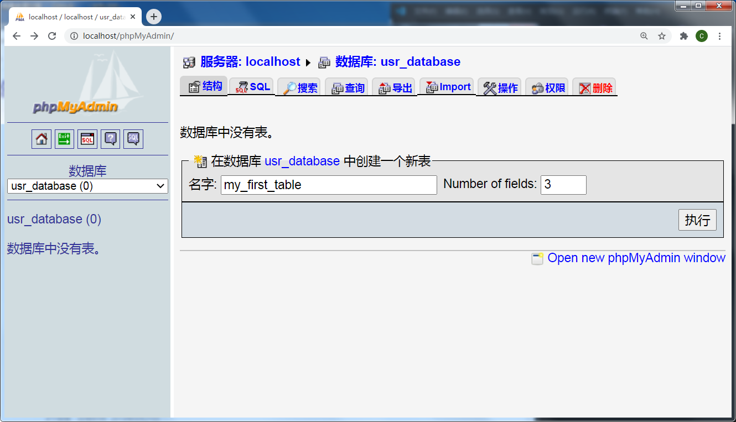

创建数据表 设置主键，设置auto_increament属性

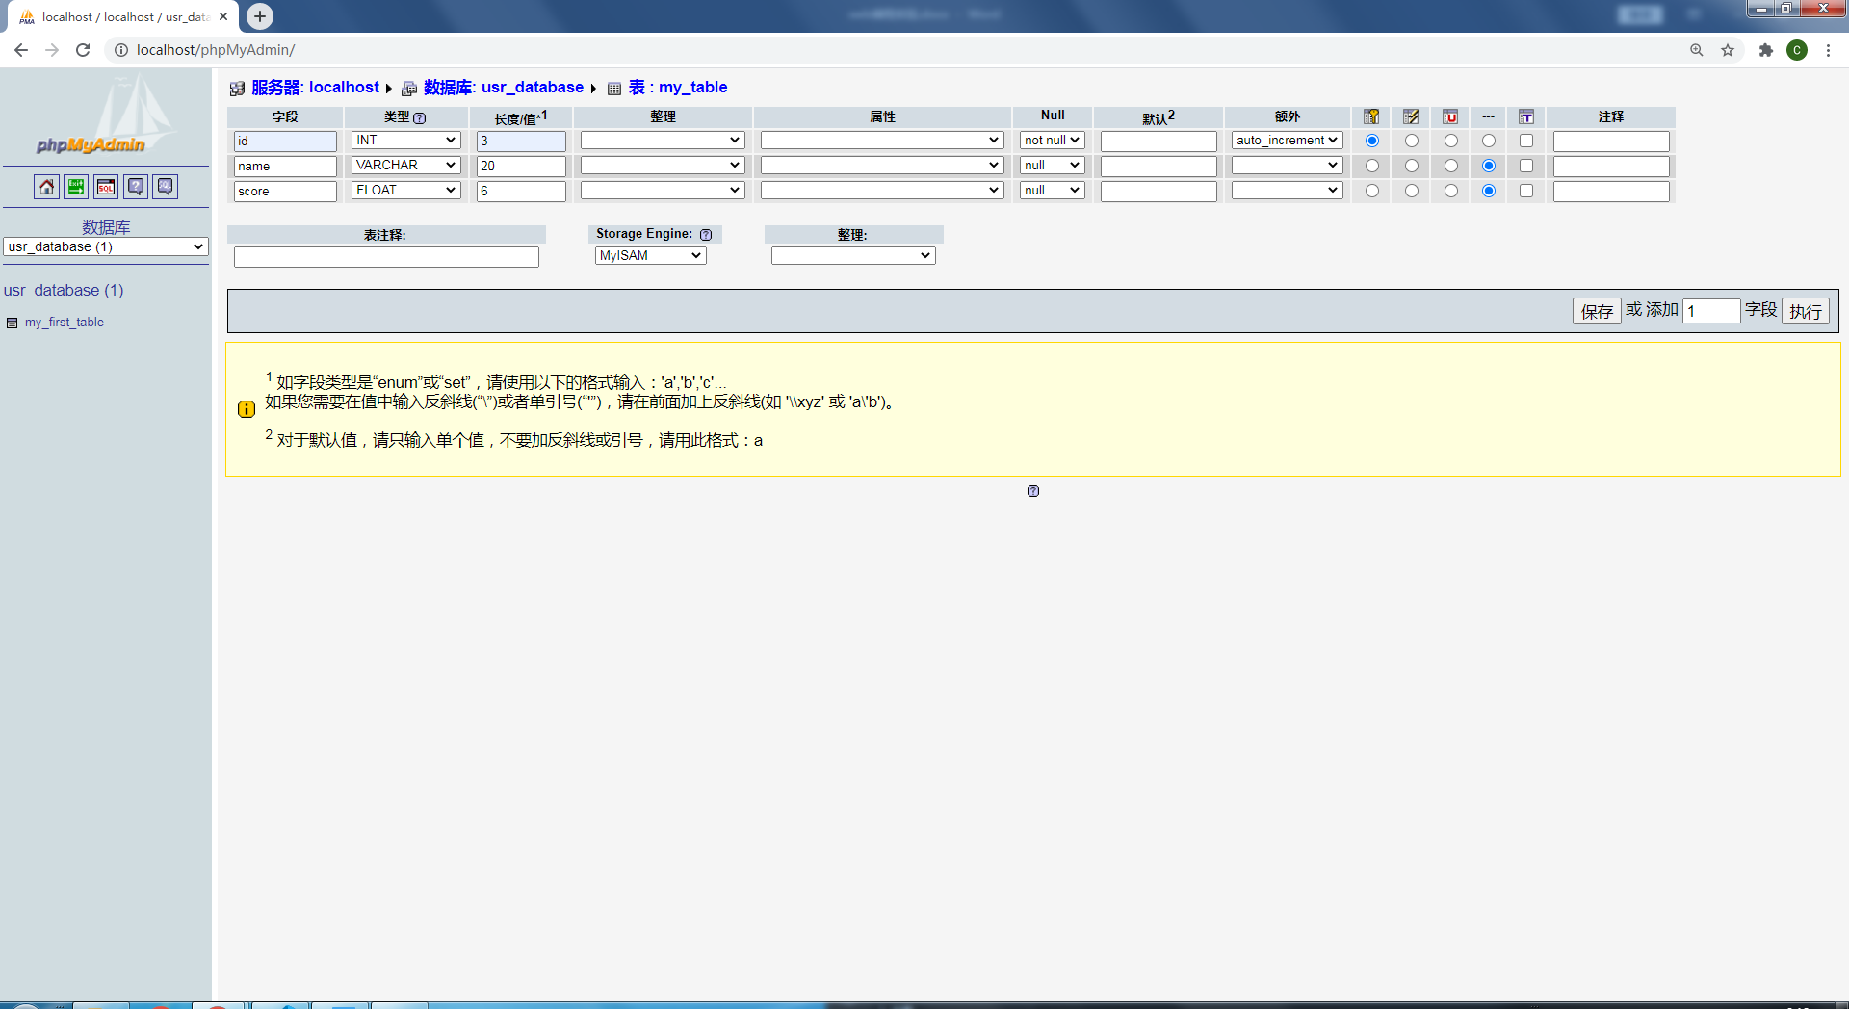

向数据表中添加字段和删除字段

使用alter table‘table_name’add ‘new_cloumn_name’type default_value;

ALTER TABLE `my_first_table` ADD `remark` VARCHAR( 20 ) NULL ;

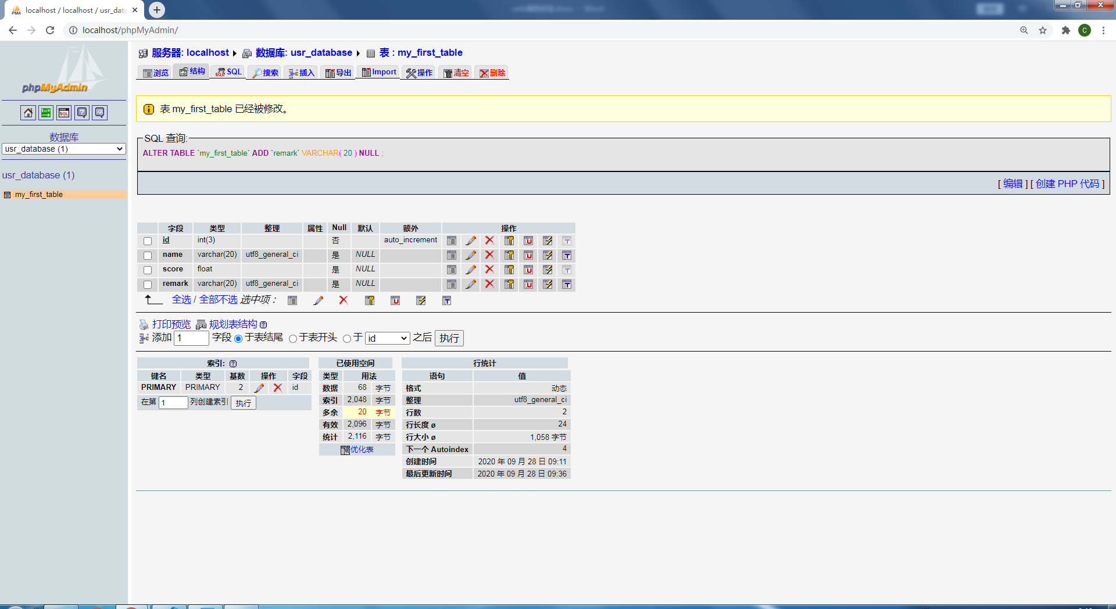

使用alter table‘table_name’drop‘new_cloumn_name’;

ALTER TABLE `my_first_table` DROP remark;

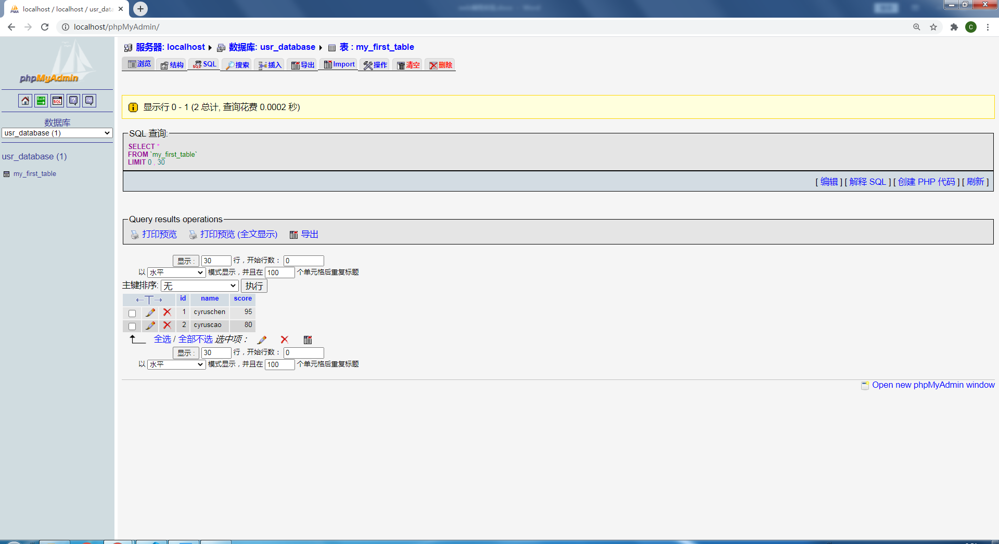

使用sql语句和phpmyadmin插入几条数据insert插入表数据：表创建之后，需要向表中插入数据，使用如下格式sql插入数据

命令：INSERT INTO table_name ( field1, field2,...fieldN ) value ( value1, value2,...valueN );

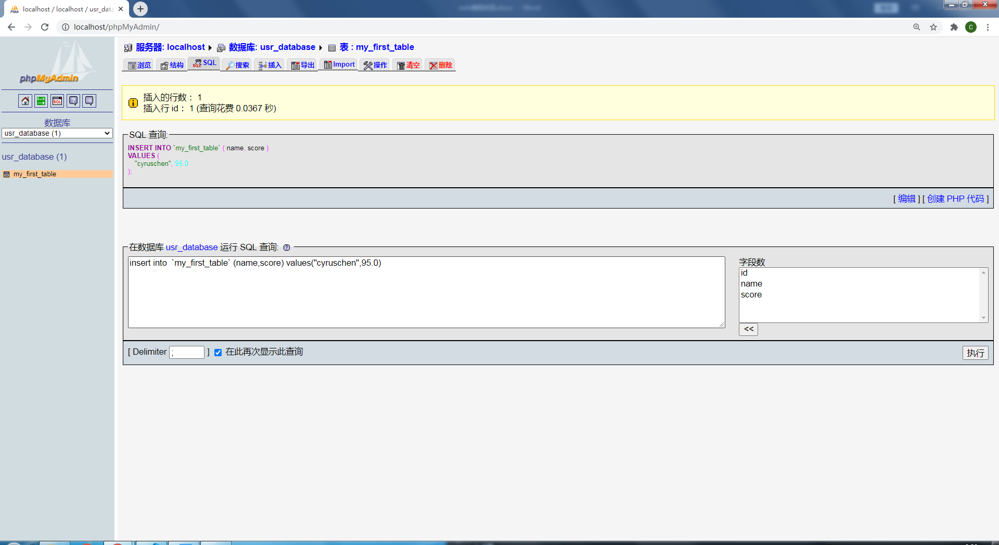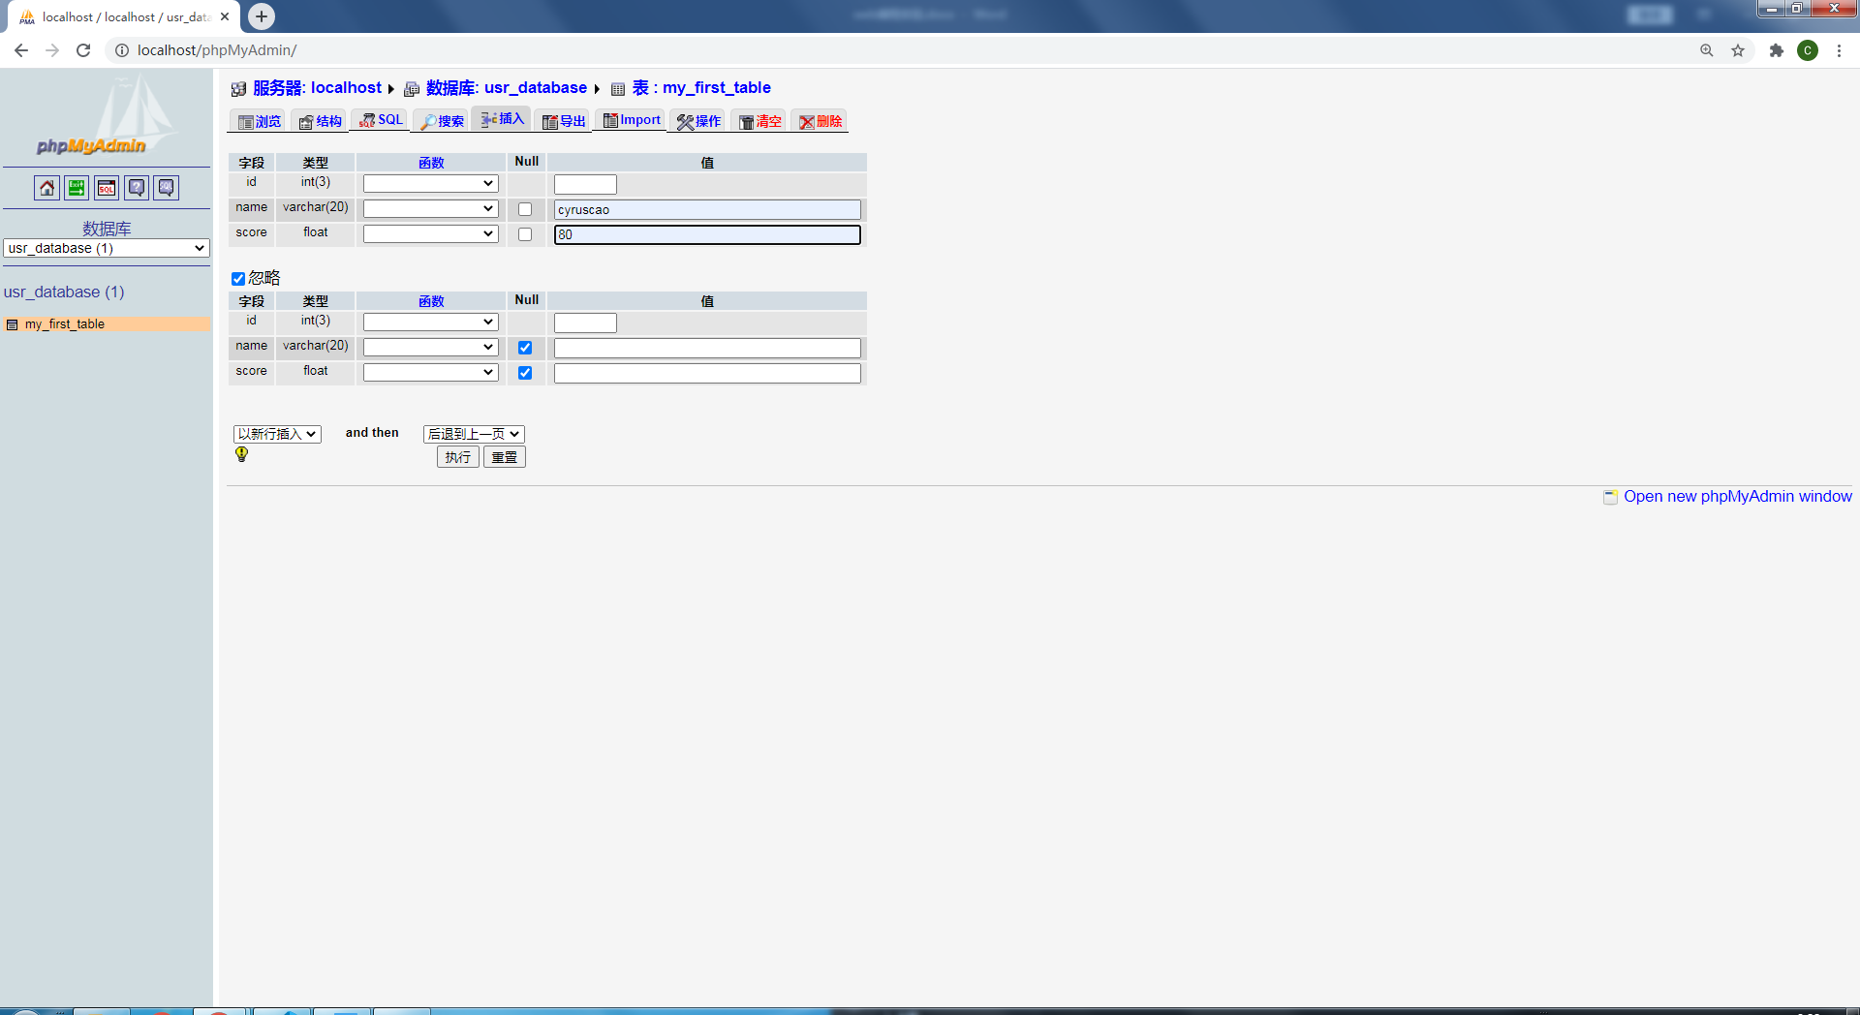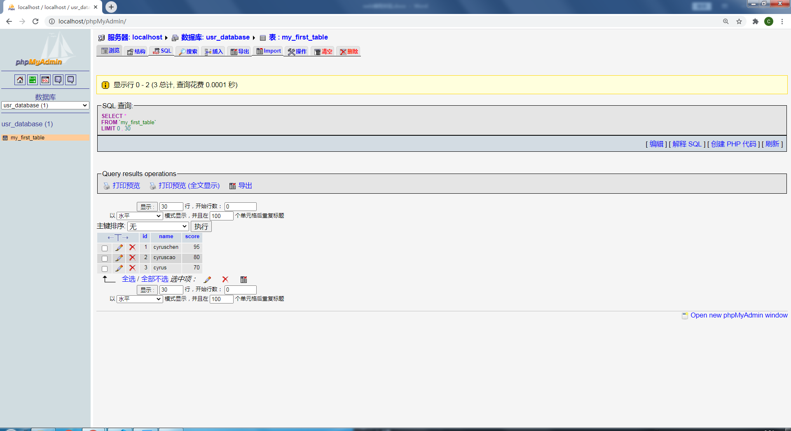

使用sql语句查询数据库select查询数据：数据插入完成之后，使用select命令查询数据是否插入成功

语法：select * from dept; //查询表中所有内容

select * from dept where deptno='10'; //使用where进行条件查询

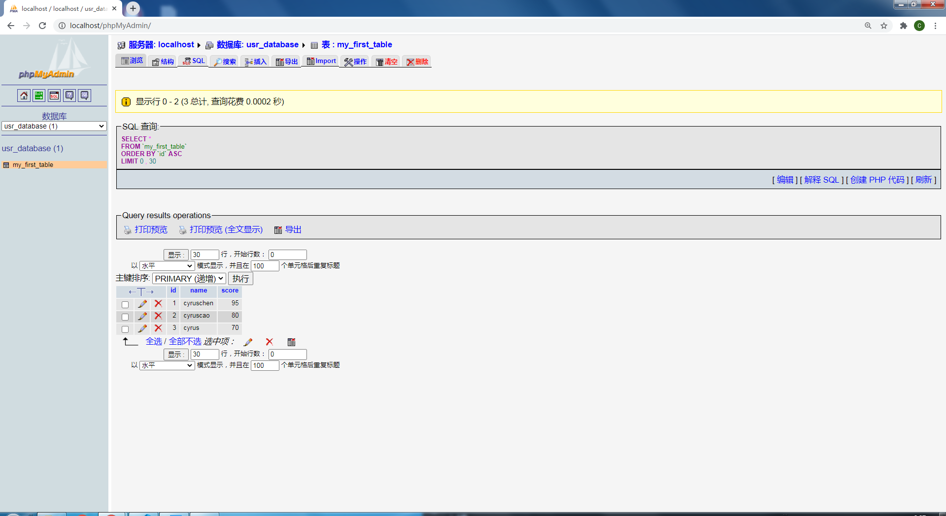

使用sql语句修改表数据

update修改表数据：使用update “table_name”set column=value where …进行表数据的更新

举例：update ‘my_first_table’ set score=99 where name='cyrus';

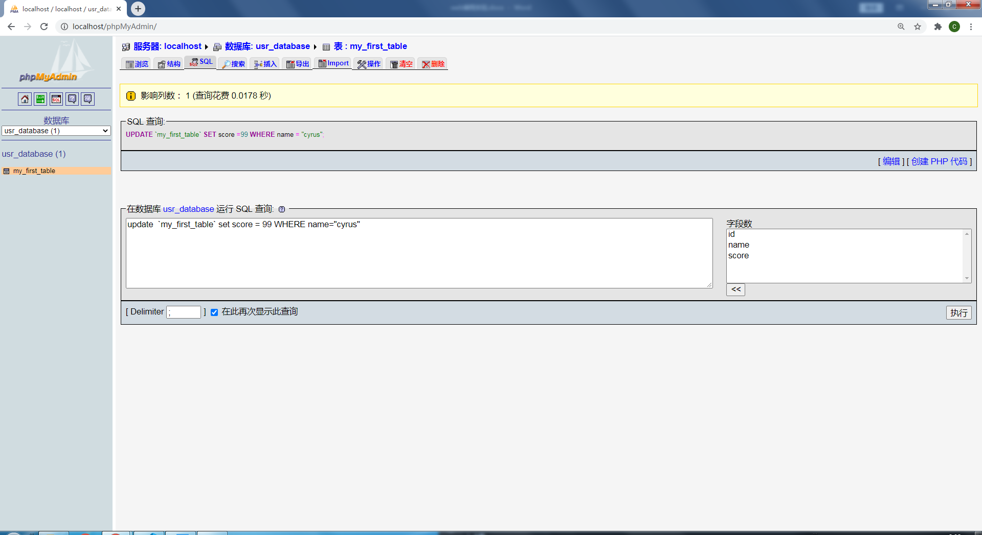 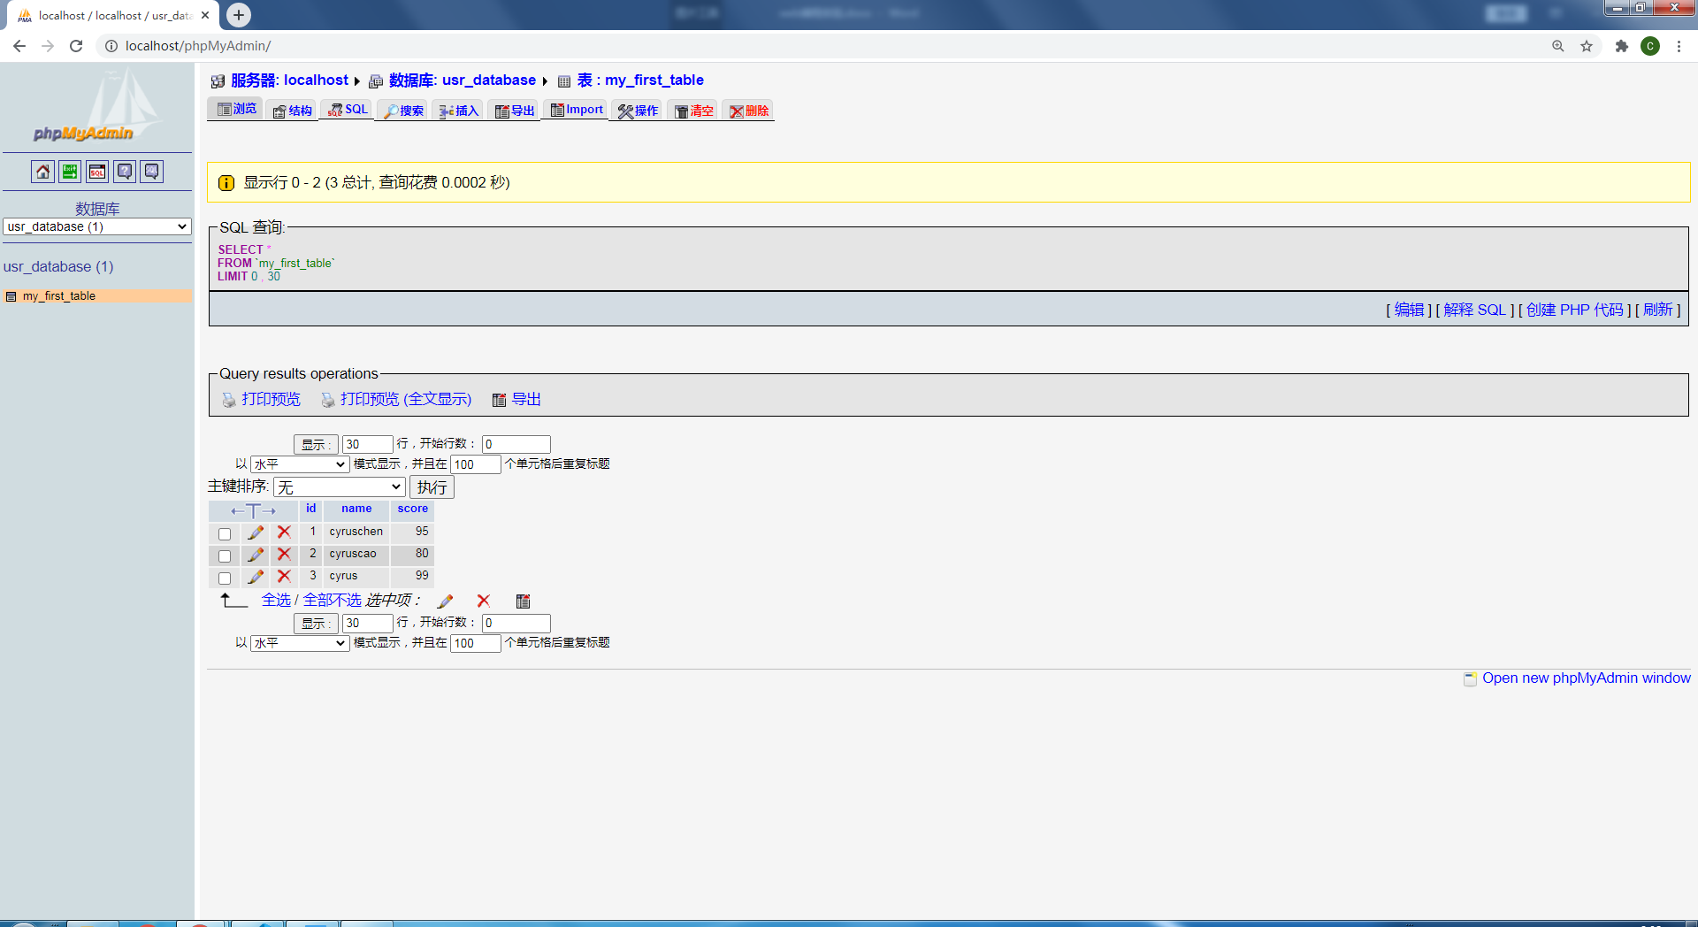

使用sql语句删除表数据

delete删除记录：由于数据插入错误，有时候会需要删除表中部分数据

语句：delete FROM `my_first_table` WHERE name='cyrus'; //使用where限定条件进行删除

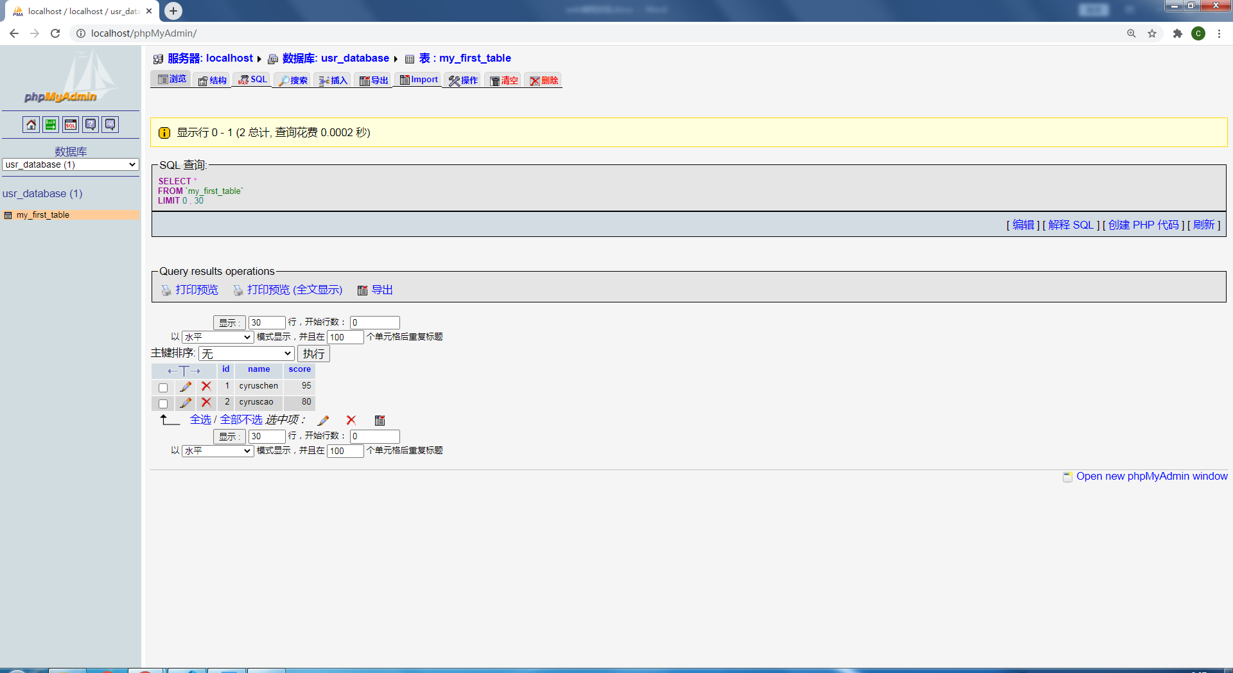

实验三：HTTP协议

使用chrome浏览器开发者工具，f12，ctrl+shift+i打开

1打开百度首页刷新，在elements中，查看html元素，编辑预览html页面，编辑预览css

2在network中寻找，记录了访问过程中发生了那些http请求，第一个就是url中的请求，查看http请求和http响应的详细信息。

3复制资源文件链接然后下载该资源文件

理论知识：超文本传输协议，用于从万维网服务器（http服务端）传输超文本到本地浏览器（http客户端）的传送协议，基于TCP/IP通信协议来传递数据，属于应用层的面向对象的协议。HTTP协议是一种无状态协议，不保留之前的请求或相应报文，因此为了保存用户的部分信息，引入了cookie技术。也是一种无连接协议，每次连接只处理一个请求，收到客户的应答后断开连接。

HTTP使用统一资源定位符URL来传输数据和建立连接

HTTP请求消息Request结构

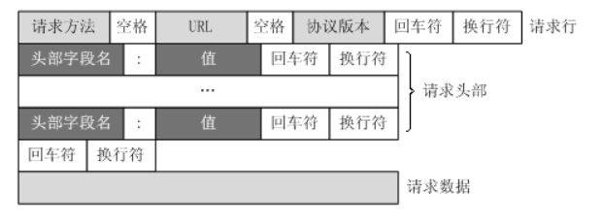

请求行：请求方法空格URL空格版本协议回车换行

请求头部：头部字段名-值回车换行（可以多行），说明服务器要使用的附加信息

回车换行（固有格式）

请求数据（请求主体）

HTTP响应消息Response

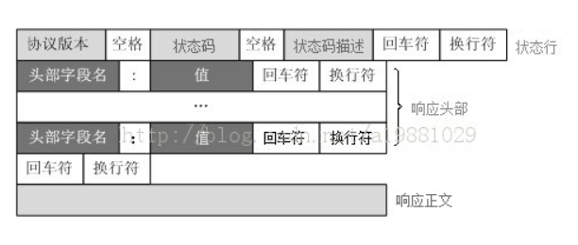

状态行（http版本协议号，状态码（2开头成功，3开头重定向，4开头客户端错误，5开头服务器端错误），状态消息）

消息报头（客户端需要使用的附加信息）

空行（固定格式）

响应正文（服务器返回给客户端的文本信息）

HTTP工作原理：http协议采用了请求/响应模型，客户端发送一个请求报文，服务器返回一个响应报文，

具体步骤:0：浏览器向DNS服务器请求解析该URL中的域名所对应的IP地址

1：根据IP地址，http客户端（浏览器）与web服务器的http端口（默认80）建立一个TCP套接字连接。

2：发送HTTP请求，通过TCP套接字，客户端向web服务器发送一个文本的请求报文（请求报文作为 TCP 三次握手的第三个报文）

3：web服务器解析请求，定位请求资源，服务器将资源复本写到TCP套接字，由客户端读取。

4：根据设定的connection模式关闭（close）或保持（keepalive）TCP连接。

5：客户端浏览器解析html内容

GET与POST的区别（GET常用于查询获取资源信息POST常用于更新资源信息）

1GET方式提交后请求数据直接附在URL后POST提交的数据防止在HTTP包的包体中

2传输数据的大小，实际上特定的浏览器和服务器对URL长度有限制，POST不通过URL传值，理论上不受限

3安全性POST比GET方式安全性高，GET方式密码将明文出现在URL中，登录页面可能被缓存，通过查看浏览器的历史记录就可知晓账号密码。

4GET方式需要使用Request.QueryString获取变量的值POST则通过Request.Form获取变量的值。